ПРАКТИКУМ ПО РЕШЕНИЮ И ОЦЕНИВАЮ ЗАДАНИЙ МЕЖДУНАРОДНЫХ ИССЛЕДОВАНИЙ PISA

Уровни достижения функциональной математической грамотности и успешности выполнения тестовых вопросов

Уровень | Ограничение балла |  | Какими компетенциями должны владеть обучающиеся?
6 | 669 |  | - способны математически мыслить и считать оперативно;  - могут приводить новые методы решения задач;  - разрабатывают стратегии для новых, ранее не встречавшихся ситуаций;  - могут связывать различные источники информации.
Участники 6-уровня должны успешно выполнять самые сложные элементы функциональной математической грамотности. Данный уровень требует навыков обучающихся по разработке математических концепций, обобщения и использования информации на основе собственных исследований, моделирования сложных проблемных ситуаций в относительно нестандартных контекстах. Обучающиеся на данном уровне :
- способны математически мыслить и рассуждать над различными источниками информации;
- могут разрабатывать новые подходы и статегии для решения ситуаций с применением математических операции;
- могут самостоятельно размышлять, формулировать и в точности разъяснять о действиях и размышлениях относительно своих выводов, толкования и аргументов, объяснять причину выбора правильного ответа.
5 | 607 | - могут работать с моделями сложных заданий;  - могут определить, сравнить, оценить, создать определенную стратегию решения проблем, относящуюся к этой модели;  - демонстрируют широкое, хорошо развитое мышление, логические навыки для выполнения того или иного задания.
На 5-уровне обучающиеся могут разрабатывать и работать с моделями для сложных ситуаций, выбирать, сравнивать и оценивать соответствующие стратегии решения, использовать широкое, хорошо развитое мышление и аргументировать свою точку зрения.
4 | 545 | - могут эффективно работать с конкретными моделями для конкретной ситуации;  - могут развивать и интегрировать разные задания, включая символические обозначения и направлять их в аспекты реальной мировой ситуации;  - могут демонстрировать хорошо выработанные навыки и легко справляются с заданиями.
На 4-уровне обучающиеся могут обобщать объяснения и аргументы, основанные на интерпретации и рассуждении представленных математических ситуаций.
3 | 482 | - могут четко выполнить задания, включая те, что требуют последовательного выполнения;  - могут выбрать и применить легкое стратегическое решение проблемы и могут истолковать и использовать факты, основанные на разных информационных источниках;  - могут объяснить некоторые процессы, результаты рассуждения.
На 3-уровне обучающиеся могут четко выполнять описанные процедуры, в том числе, те которые требуют последовательного решения. Они умеют работать с процентами, дробями, десятичными числами и пропорциональными отношениями. Их решения отражаются в основном в их интерпретациях и рассуждениях.
2 | 420 | - могут истолковать и распознать ситуацию в задании, где не требуется ничего, кроме логического рассуждения;  - могут извлечь важную информацию из одного источника и использовать один репрезентативный метод;  - способны направлять мышление и составить точное истолкование данных;  - могут использовать основные алгоритмы; формулы процедуры для решения задач с целыми числами.
На 2-уровне обучающиеся могут распознавать ситуации и интерпретировать их; использовать основные алгоритмы, формулы, процедуры для решения проблем, связанных с целыми числами. Они способны делать буквальное толкование результатов.
1 | 358 | - могут отвечать на вопросы, содержащие простые задания, где преподнесена вся соответствующая информация, и вопрос четко сформулирован;  - могут отождествлять информацию и применять общепринятые методы в соответствии с определенными ситуациями.
На 1-уровне обучающиеся могут ответить на вопросы с использованием известных фактов, определить информацию и выполнить последовательные процедуры в соотвествии с прямыми указаниями в задании.

Конструкция теста PISA позволяет построить единую шкалу функциональной математической грамотности соответствующей шести уровням сложности (Таблица 2). При этом, успеваемость каждого тестируемого связана с определенной точкой шкалы, указывающей на оценку математических знаний
Таблица 2
Шкала образовательных достижений

Задания с относительно высокой сложностью | Уровень VI  Уровень V | Обучающийся А с относительно высокой успеваемостью | Обучающийся А успешно ответит на задания от I до V уровня и вероятно и VI уровня
Задания с относительно средней сложностью | Уровень IV  Уровень III | Обучающийся В с относительно средней успеваемостью | Обучающийся В успешно ответит на задания I и II уровня и вероятно III уровня, но не сможет ответить на задания IV, V, и VI
Задания с относительно низкой сложностью | Уровень II  Уровень I | Обучающийся С с относительно низкой успеваемостью | Обучающийся C не может ответить на задания от II до IV уровня
Определение описанных уровней достижений по данной шкале установлено по отношению к группе тестовых вопросов функцональной математической грамотности. Чем выше уровень успеваемости обучающегося, тем более вероятно, что тестируемый успешно ответит на вопрос, и наоборот.
Таблица 3
Классификация видов ответа учащихся по группам способностей
Нет ответа | Неполный ответ | Полный ответ
Описание кода 0 | Описание кода 1 | Описание кода 2
Отображает ответы обучающихся, достигших низкий результат по функциональной математической грамотности | Отображает ответы обучающихся, достигших средний результат по функциональной математической грамотности | Отображает ответы обучающихся, достигших высший результат по функциональной математической грамотности

Специальные коды: ‘0’ и ‘9’
Код ‘9’ (нет ответа) используется в тех случаях, где учащийся пропустил и не дал ответа на вопрос.
Другие ответы, такие как «Я не знаю» или «-» оцениваются кодом ‘0’ (ответ не принимается).

Проверочные задания, используемые при проверке функциональной математической грамотности, создаются с таким расчетом, чтобы группироваться вокруг общеучебных математических видов деятельности, которые присутствуют на всех этапах обучения:
1) Математическое мышление и рассуждения, включающие:
- постановку вопросов, характерных для математики («Имеется ли …?», «Если это так, то сколько…?», «Как это найти …?»:
- знание характера ответов, которые предлагает математика для таких вопросов;
- дифференциацию различных типов утверждений (определений, теорем, предположений, гипотез, примеров, условных утверждений);
- понимание и использование возможностей и ограничений математических понятий.
2) Математическая аргументация, которая включает:
- знание того, что представляют собой математические доказательства и их отличие от других типов математических рассуждений:
- следование и оценку цепочки математических аргументов различного типа;
- обладание эвристическим чувством («что может или не может случиться и почему»);
- создание математических аргументов.
3) Коммуникативные математические умения, которые включают:
- выражение в письменной или устной форме своих мыслей, связанных с математическим содержанием;
- понимание письменных или устных математических утверждений, высказанных другими.
4) Моделирование, которое включает:
- структурирование предложенной ситуации таким образом, чтобы ее можно было моделировать;
- перевод реальной ситуации в математическую структуру;
- интерпретация математической модели с учетом реальной ситуации;
- работа с математической моделью;
- оценка правильности модели;
- размышления, анализ, критика модели и полученных результатов;
- запись, характеризующую модель и полученные результаты (включая ограничения полученных результатов);
- систематический контроль процесса моделирования.
5) Постановка и решение проблем, включающее:
- постановку, формулировку и определение различных математических проблем (например, чисто математические, прикладные, открытые¹ и закрытые) и решение с помощью различных способов различных математических проблем.
6) Представление имеющихся данных в различной форме, включающее:
- декодирование или, наоборот, кодирование данных, перевод, интерпретация, различение и определение зависимости между различными формами представления математических объектов или ситуаций;
- выбор или переход от одной формы к другой форме представления данных, соответствующей условию задачи. Использование символов, формализованного и технического языка и операций, понимание его связи с естественным языком;
- перевод естественного языка в символический (формализованный) язык;
- обращение с утверждениями и формулами, содержащими символы;
- использование переменных, решение уравнений и выполнение вычислений.
7) Использование технических средств, включающее:
- знание и умение использовать различные средства и инструменты, которые могут способствовать активности математической деятельности;
- знание ограничений таких средств и инструментов.
В исследовании не проводят оценку состояния каждого из видов деятельности в отдельности, так как, имея дело с реальными математическими проблемами, приходится использовать одновременно многие из этих умений.

ПРАКТИЧЕСКАЯ РАБОТА 1

Примеры тестовых заданий из программы PISA и их комплексный анализ

Задача 1. ОБМЕННЫЙ КУРС
Мей-Линг из Сингапура готовилась в качестве студентки по обмену отправиться на 3 месяца в Южную Африку. Ей нужно было обменять некоторую сумму сингапурских долларов (SGD) на южно-африканские рэнды (ZAR).
Вопрос 1: ОБМЕННЫЙ КУРС
Мей-Линг узнала, что обменный курс между сингапурским долларом и южно-африканским рэндом был: 1 SGD = 4,2 ZAR
Сколько южно-африканских рэндов получила Мей-Линг?
Ответ: ________
Описание: осуществление наличной валютно-обменной операции
Математическая область: количество (число)
Контекст: жизнь общества
Вид учебно-познавательной деятельности: применение
Формат вопроса: конструированный
Компетентность: 1-уровень воспроизведение
Трудность: 406 балл (1-уровень)
Оценка выполнения:
Ответ принимается полностью – 1 балл
Код 1: 12600 ZAR (единицы измерения указывать не требуется)
Ответ не принимается:
Код 0: другие ответы.
Код 9: ответ отсутствует.

Вопрос 2: ОБМЕННЫЙ КУРС
После возвращения в Сингапур через 3 месяца у Мей-Линг осталось 3900 ZAR. Она обменяла их снова на сингапурские доллары, обратив внимание на то, что обменный курс изменился следующим образом: 1 SGD = 4,0 ZAR
Сколько денег в сингапурских долларах получила Мей-Линг?
Ответ: _______________
Описание: осуществление наличной валютно-обменной операции с учетом изменения курса.
Математическая область: количество
Контекст: жизнь общества
Вид учебно-познавательной деятельности: применение
Формат вопроса: конструированный
Компетентность: 1-уровень- воспроизведение
Трудность: 439 балл (2-уровень)
Оценка выполнения:
Ответ принимается полностью – 1 балл
Код 1: 975 SGD (единицы измерения указывать не требуется)
Ответ не принимается:
Код 0: другие ответы.
Код 9: ответ отсутствует.

Вопрс 3: ОБМЕННЫЙ КУРС
За прошедшие 3 месяца обменный курс изменился, вместо 4,2 стал 4,0 ZAR за 1 SGD.
Был ли обменный курс 4,0 ZAR вместо 4,2 ZAR в пользу Мей-Линг, когда она снова обменяла южно-американские рэнды на сингапурские доллары?
Запишите объяснение своего ответа.
Описание: осуществление наличной валютно-обменной операции с повторного изменения курса и анализ эффективности обмена.
Математическая область: количество
Контекст: жизнь общества
Вид учебно-познавательной деятельности: формулировка (создание модели решения)
Формат вопроса: конструированный
Компетентность: 3-уровень - рассуждения (широкий спектр математических умений)
Трудность: 586 балл (4-уровень)
Оценка выполнения:
Ответ принимается полностью – 1 балл
Код 11: «Да», и дано соотвествующее объяснение.
- Да, при более низком обменном курсе (за 1 SGD) Мей-Линг получит больше сингапурских долларов за свои южно- американские рэнды.
- Да, 4,2 ZAR за один доллар дали бы 929 ZAR (Замечание: Ученик записал ZAR вместо SGD, но явно видно, что вычисление и сравнение выполнены верно, поэтому данную ошибку не следует учитывать).
- Да, потому что она получила по 4,2 ZAR за 1 SGD, а сейчас ей пришлось заплатить только 4 ZAR за 1 SGD.
- Да, потому что каждый SGD на 0,2 ZAR дешевле.
- Да, потому что при делении на 4,2 результат меньше 6, чем при делении
на 4.
- Да, обмен был в ее пользу, т.к. если бы курс не снизился, то она получила бы на 50 долларов меньше.
Ответ не принимается:
Код 01: «Да», при отсутствии объяснения или при неверном объяснении.
- Да, более низкий курс обмена лучше.
- Да, обмен был в пользу Мей-Линг, потому что ZAR снизился, и она получит больше денег при обмене на SGD.
- Да, обмен был в пользу Мей-Линг.
Код 02: другие ответы.
Код 99: ответ отсутствует.

Задача 2. САДОВНИК
У садовника имеется 32 метра провода, которым он хочет обозначить на земле границу клумбы. Форму клумбы ему надо выбрать из следующих вариантов:
А |  |  |  |  | В
 |  |  |  |  |  | 6 м
 | 6м
 | 10 м |  |  |  |  | 10м
С |  |  |  | D
 | 6 м |  |  |  |  | 6 м
 |  | 10м |  |  |  | 10м
Обведите слово «Да» или «Нет» в таблице 5 около каждой формы клумбы в зависимости от того, хватит или не хватит садовнику 32 м провода, чтобы обозначить ее границу.

Форма клумбы | Хватит ли 32 м провода, чтобы обозначить границу клумбы
Форма А | Да\Нет
Форма В | Да\Нет
Форма С | Да\Нет
Форма Е | Да\Нет
Описание: выбор соответствия с условием задачи
Математическая область: пространство и форма
Контекст: профессия
Вид учебно-познавательной деятельности: формулировка (создание модели решения)
Формат вопроса: альтернативный – выбор ответа
Компетентность: 3-уровень - рассуждение (на основе связи между данными и из условия задачи при решении относительно нестандартных задач)
Сложность: 687 балл (6-уровень)
Оценка выполнения:
Ответ принимается полностью – 2 балла.
Код 2: Даны все четыре верных ответа.
Форма А да
Форма В нет
Форма С да
Форма D да
Ответ принимается частично – 1 балл.
Код 1: даны три верных ответа.
Ответ не принимается:
Код 0: два или менее.
Код 9: ответ отсутствует.
Компетентность: 2-уровень – установление связей (между данными из условий задачи при решении стандартных задач и объяснение процессов и рассуждение).
Трудность: 4 уровень.
Задача 3. ЭКСПОРТ
На диаграммах представлена информация об экспорте из Зедландии – страны, в которой в качестве денежной единицы используют зед.
Ежегодный экспорт из Зедландии в
миллионах зедов, 1996-200гг.

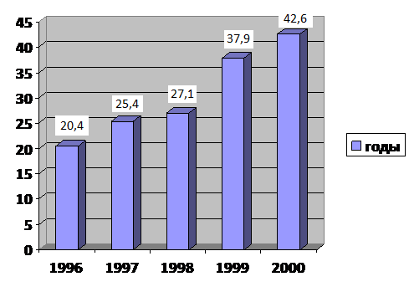

Вопрос 1: ЭКСПОРТ
Какова общая стоимость (в миллионах зедов) экспорта из Зедландии в 1998г.?
Ответ: ____________________
Описание: определение стоимости эксперта
Математическая область: неопределенность
Контекст: жизнь общества
Вид учебно-познавательной деятельности: применение
Формат вопроса: конструированный
Компетентность: 1-уровень – воспроизведение (простых математических действий, приемов, процедур)
Трудность: 427 балл (2-уровень)
Оценка выполнения:
Ответ принимается полностью – 1 балл
Код 1: 27,1 миллионов зедов или 27100000 зедов или 27,1(единицы указывать не обязательно). Принимается также округленный ответ, равный 27.
Ответ не принимается:
Код 0: другие ответы.
Код 9: ответ отсутствует.
Вопрос 2: ЭКСПОРТ
Какова стоимость фруктового сока, который экспортировали из Зедландии в 2000 г.
А 1,8 миллионов зедов
В 2,3 миллионов зедов
С 2,4 миллионов зедов
D 3,4 миллионов зедов
Е 3,8 миллионов зедов
Описание: определение стоимости эксперта (фруктового сока)
Математическая область: неопределенность
Контекст: общественная
Вид учебно-познавательной деятельности: интерпретация (ответ с учетом условий представленной в задании ситуации)
Формат вопроса: простой- выбор ответа
Компетентность: 2-уровень – установление связей (между данными из условий задачи, при решении стандартных задач)
Сложность: 565 балл (4-уровень)
Оценка выполнения:
Ответ принимается полностью – 1 балл
Код 1: Е 3,8 миллионов зедов
Ответ не принимается:
Код 0: другие ответы.
Код 9: ответ отсутствует.

Задача 4. ЦВЕТНЫЕ КОНФЕТЫ
Вопрос 1: ЦВЕТНЫЕ КОНФЕТЫ
Мама Роберта разрешила ему взять из коробки одну конфету, не заглядывая в коробку.
Число конфет различного цвета в коробке показано на диаграмме.

Какова вероятность того, что Роберт вынет красную конфету?
А 10% В 20% С 25% D 50%
Описание: определение вероятности события, описанное в ситуации задания
Математическая область: неопределенность
Контекст: личностная
Вид учебно-познавательной деятельности: интерпретация (ответ с учетом условий представленной в задании ситуации)
Формат вопроса: простой- выбор ответа
Компетентность: 2-уровень – установление связей (между данными из условий задачи при рассмотрении конкретной ситуации)
Трудность: 549 балл (4-уровень)
Оценка выполнения:
Ответ принимается полностью – 1 балл
Код 1: В 20%
Ответ не принимается:
Код 0: другие ответы.
Код 9: ответ отсутствует.

Задача 5. ЯБЛОНИ
Фермер на садовом участке высаживает яблони в форме квадрата, как показано на рисунке. Для защиты яблонь от ветра он сажает по краям участка хвойные деревья.
Ниже на рисунке изображены схемы посадки яблонь и хвойных деревьев для нескольких значений n, где n – количество рядов высаженных яблонь. Эту последовательность можно продолжить для любого числа n.

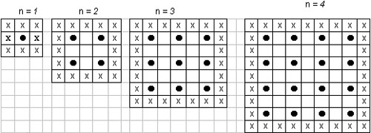

- хвойное дерево
- яблоня
Вопрос 1: ЯБЛОНИ
Заполните таблицу:
n | Количество яблонь | Количество хвойных деревьев
1 | 1 | 8
2 | 4
3
4
5

Описание: определение закономерности, описанное в ситуации задания и заполнение таблицы
Математическая область: изменения и зависимости
Контекст: профессирнальная деятельность
Вид учебно-познавательной деятельности: применение
Формат вопроса: конструированный
Компетентность: 2-уровень - установление связей (и интеграция информации для решения задачи)
Трудность: 548 балл (4-уровень)
Оценка выполнения:
Ответ принимается полностью – 1 балл
Код 1: Все семь значений в таблице указаны верно.
Ответ не принимается: Код 0: другие ответы. Код 9: ответ отсутствует.
Вопрос 2: ЯБЛОНИ
В рассмотренной выше последовательности количество посаженных яблонь и хвойных деревьев подсчитывается следующим образом:
количество яблонь равно п²,
количество хвойных деревьев равно 8п, где п число рядов высаженных яблонь.
Для какого значения п число яблонь будет равно числу посаженных вокруг них хвойных деревьев?
Запишите решение: ___________________________________________
Описание: определение зависимости, описанное в ситуации задания, используя один способ решения.
Математическая область: изменения и зависимость
Контекст: профессиональная деятельноть
Вид учебно-познавательной деятельности: формулировка (создание модели решения)
Формат вопроса: конструированный
Компетентность: 3-уровень - рассуждение (широкий спектр математических умений: математизация, математическое мышление, обобщение, интуиция)
Трудность: 655 (5-уровень)
Оценка выполнения:
Ответ принимается полностью – 1 балл
Код 1(1): п = 8, явно использован алгебраический метод решения
Ответ не принимается:
Код 0: другие ответы.
Код 9: ответ отсутствует.
Вопрос 3: ЯБЛОНИ
Предположим, что фермер решил постепенно увеличивать число рядов яблонь на своем участке. Что при этом будет увеличиваться быстрее: количество высаживаемых яблонь или количество хвойных деревьев? Запишите объяснение своего ответа: _________________________________
_________________________________________________________________
Описание: определение зависимости, описанное в ситуации задания, используя
свойства линейной и квадратичной функций.
Математическая область: изменения и зависимость
Контекст: профессиональная деятельность
Вид учебно-познавательной деятельности: формулировка (создание модели решения)
Формат вопроса: конструированный
Компетентность: 3-уровень - размышление (математизация, математическое мышление, обобщение, интуиция)
Трудность: 723 (6-уровень)
Оценка выполнения:
Ответ принимается полностью – 1 балл
Код 1(1): Верный ответ (число яблонь) основан на конкретных примерах или на продолжении в приведенных в таблице данных.
Код 2(1): Верный ответ (число яблонь) соровождается верным обоснованием.
Ответ не принимается:
Код 0: другие ответы.
Код 9: ответ отсутствует.

ПРАКТИЧЕСКАЯ РАБОТА 2

Примеры тестовых заданий из программы PISA для выполнения в группах
Задача 1. БЫТОВЫЕ ОТХОДЫ
Выполняя домашнее задание, связанное с охраной окружающей среды, ученик собрал информацию относительно разложения некоторых видов мусора, который выбрасывают люди:

Вид мусора | Срок разложения
Кожура банана | 1 – 3 года
Кожура апельсина | 1 – 3 года
Картонные коробки | 0,5 года
Жевательная резинка | 20 – 25 лет
Газеты | Несколько дней
Чашка из полистирола | Более 100 лет

Ученик решил изобразить полученные данные на столбчатой диаграмме.
Приведите одну причину, по которой столбчатая диаграмма является неудачной формой для представления этих данных.

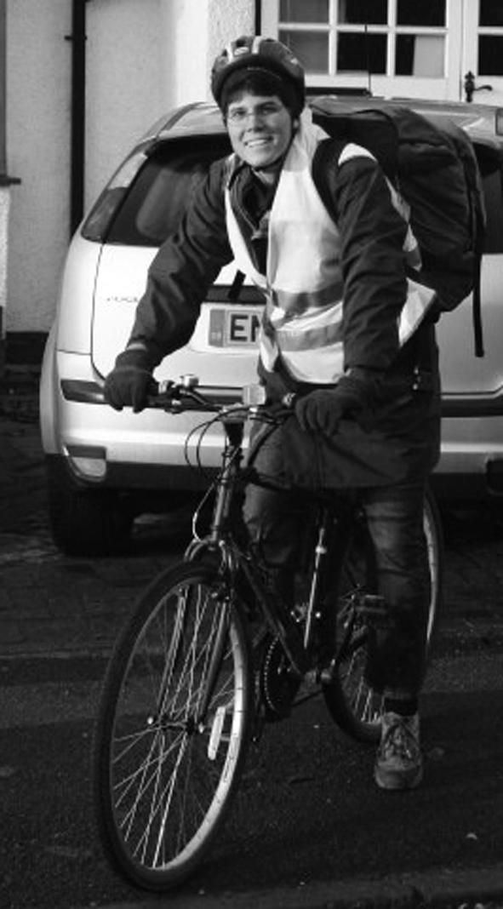
Задача 2. Велосипедистка Елена

Елена только что приобрела новый велосипед. У него есть спидометр, который закреплён на руле.
Спидометр показывает расстояние, которое Елена проехала, и среднюю скорость её поездки.

Вопрос 1:
В одной из поездок Елена сначала проехала 4 км за 10 минут, а затем ещё 2 км за следующие 5 минут.
Какое из следующих утверждений верно?
- Средняя скорость Елены была больше в первые 10 минут, – 11%
чем в последующие 5 минут.
- Средняя скорость Елены была одинаковой в первые 10 минут – 78%
и в последующие 5 минут.
- Средняя скорость Елены была меньше в первые 10 минут, – 7%
чем в последующие 5 минут.
- Невозможно ничего сказать о средней скорости Елены – 1%
на основе имеющейся информации.

Вопрос 2:
Елена проехала 6 км до дома своей тёти. Спидометр показал, что в среднем она ехала со скоростью 18 км/ч во время всей поездки.
Какое из следующих утверждений верно?
- У Елены ушло 20 минут, чтобы доехать до дома тёти. – 53%
- У Елены ушло 30 минут, чтобы доехать до дома тёти. – 23%
- У Елены ушло 3 часа, чтобы доехать до дома тёти. – 17%
- Невозможно сказать, сколько времени ушло у Елены, – 8%
чтобы доехать до дома тёти.

Вопрос 3:
Елена поехала на велосипеде на реку, которая находится в 4 км. У неё ушло 9 минут. Она поехала домой по более короткому пути в 3 км. Дорога заняла у неё только 6 минут. Какова была средняя скорость Елены (в км/ч) в её поездке на реку и обратно?
Средняя скорость поездки: __________ км/ч

Задача 3. ВЕЛОСИПЕДЫ
Юрий, Мария и Петр ездят на велосипедах разных размеров. В таблице указаны расстояния, которые проезжают их велосипеды при разном числе полных оборотов колес.

 | Пройденное расстояние (в см)
 | 1  оборот | 2 оборота | 3 оборота | 4 оборота | 5 оборотов | 6 оборотов
Петр | 96 | 192 | 288 | 384 | 480 | …
Мария | 160 | 320 | 480 | 640 | 800 | …
Юрий | 190 | 380 | 570 | 760 | 950 | …

Вопрос 1: ВЕЛОСИПЕДЫ
Петр прокатил вперед свой велосипед так, что при этом колеса сделали три полных оборота. Если Юра сделает то же самое со своим велосипедом, то насколько дальше продвинется вперед его велосипед, чем у Петра? Ответ укажите в сантиметрах.
Ответ: см.

Вопрос 2: ВЕЛОСИПЕДЫ
Сколько полных оборотов должны сделать колеса велосипеда Марии, чтобы проехать 1280 см?
Ответ: количество оборотов .

Вопрос 3: ВЕЛОСИПЕДЫ
Длина окружности покрышки колеса велосипеда Петра равна 96 см или 0,96 м. У его велосипеда три скорости, которые устанавливаются с помощью нижней, средней и верхней передач. У этого велосипеда следующие передаточные соотношения:
нижнее 3:1 среднее 6:5 верхнее 1:2
Сколько раз надо Петру повернуть педали, чтобы проехать 960 м на средней передаче? Приведите решение.
ЗАМЕЧАНИЕ: Передаточное соотношение 3:1 означает, что при трех полных поворотах педалей колесо велосипеда делает 1 полный оборот.

Задача 4. вращающаяся дверь
Вращающаяся дверь имеет три стеклянных перегородки, которые вместе с этой дверью вращаются внутри кругового пространства. Внутренний диаметр этого пространства 2 метра (200 сантиметров). Три дверные перегородки делят пространство на три равных сектора. Ниже на плане показаны дверные перегородки в трёх разных позициях, если смотреть на них сверху.
Вход

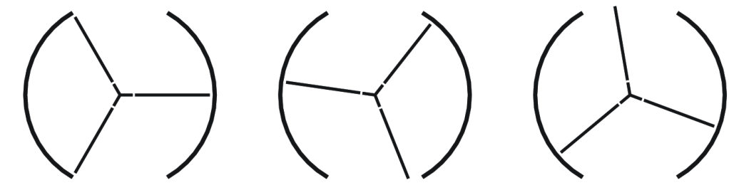
Перегородки
Выход
200 см

Вопрос 1.
Чему равна в градусах величина угла между двумя дверными перегородками?
Величина угла: º

Вопрос 2.
В этой позиции возможно поступление воздуха.

Два дверных проёма (пунктирные дуги на рисунке)

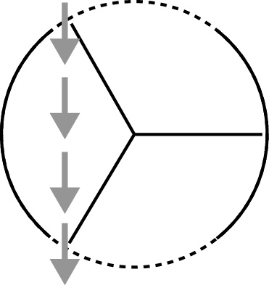
имеют одинаковый размер. Если эти проёмы
слишком широкие, то вращающиеся двери не смогут закрыть открытое пространство, и воздух сможет
свободно поступать через вход и выход. Это приведет
либо к потере тепла, либо к его увеличению. Этот
случай показан на рисунке справа.
Какую наибольшую длину дуги в сантиметрах (см) может иметь каждый дверной проём,
чтобы воздух никогда не мог свободно поступать через вход и выход?
Наибольшая длина дуги: ................... см

Вопрос 3.
Дверь делает 4 полных оборота за минуту. В каждом из трёх секторов двери могут
поместиться максимально 2 человека.
Какое наибольшее число людей может войти в здание через эту дверь за
30 минут?
- 60 – 16%
- 180 – 14%
- 240 – 29%
- 720* – 38%

Задача 5. какая машина?
Кристина только что получила водительские права и хочет купить себе первую машину.
В приведённой ниже таблице указаны сведения о четырёх машинах, которые она нашла у местного продавца подержанных машин.
Модель: | Альфа | Бета | Гамма | Дельта
Год | 2003 | 2000 | 2001 | 1999
Объявленная цена (зеды) | 4800 | 4450 | 4250 | 3990
Пройденное расстояние (километры) | 105 000 | 115 000 | 128 000 | 109 000
Объём двигателя (литры) | 1,79 | 1,796 | 1,82 | 1,783

Вопрос 1:
Кристина хочет машину, которая отвечает всем следующим условиям:
- Пройденное расстояние не больше, чем 120 000 километров.
- Сделана в 2000 году или позже.
- Объявленная цена не выше, чем 4500 зедов.
Какая машина отвечает условиям Кристины?
- Альфа – 1%
- Бета – 87%
- Гамма – 3%
- Дельта – 7%

Вопрос 2:
У какой машины наименьший объём двигателя?
- Альфа – 17%
- Бета – 7%
- Гамма – 3%
- Дельта – 71%

Вопрос 3:
Кристине придётся заплатить дополнительно 2,5% от объявленной цены машины в качестве налога.
Сколько зедов составляет дополнительный налог на машину Альфа?

Дополнительный налог в зедах:

Задачи для самостоятельного решения

Задача № 1
Незнайка с Гунькой решили сходить в кино и пригласить с собой Кнопочку. Изучи расписание фильмов и планы друзей на эту неделю и определи, на какой фильм они могут пойти все вместе, соблюдая указанные под таблицей условия.
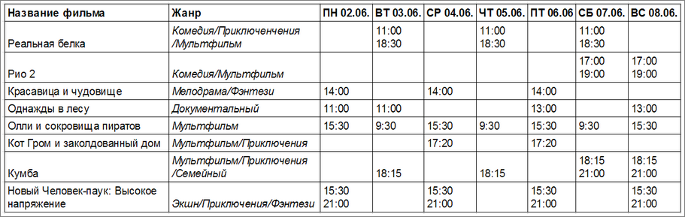
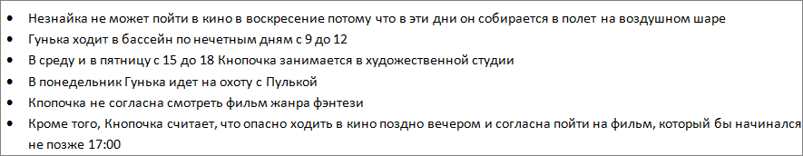
  - Реальная белка
  - Рио 2
  - Красавица и чудовище
  - Однажды в лесу
  - Олли и сокровища пиратов
  - Кот Гром и заколдованный дом
  - Кумба
  - Новый Человек-паук: Высокое напряжение

Задача № 2
В овощехранилище привезли 3т картофеля. При сортировке 120 кг составили отходы, а остальной картофель разложили в одинаковые пакеты и отправили в 3 магазина: в первый – 300 пакетов, во второй – 320 пакетов, и в третий – 340 пакетов. Сколько килограммов картофеля было отправлено в каждый магазин?

Задача № 3
На пост мера города претендовало три кандидата: Алексеев, Борисов и Володин. Во время выборов за Володина было отдано в 1,5 раза меньше голосов, чем за Алексеева, а за Борисова – в 4 раза больше, чем за Алексеева и Володина вместе. Сколько процентов избирателей проголосовали за победителя?

Задача № 4

Без подручных средств найдите из представленных ниже примеров тот, итог которого (произведение чисел) отличается от остальных.
А) 2 х 6 х 36
Б) 2 х 15 х 16
В) 12 х 8 х 5
Г) 3 х 32 х 5
Д) 3 х 4 х 40

Задача № 5
Один поезд выехал из города №1 в город №2 со скоростью 40 км/ч. Навстречу ему выехал другой поезд, идущий из города №2 в город №1 со скоростью 60 км/ч. Оба они идут без остановок с постоянной скоростью. На каком расстоянии друг от друга будут эти поезда за 1 час до их встречи?

Задача № 6
Автомобилист посмотрел на счетчик своего автомобиля и увидел симметричное число 15951 км (читается одинаково слева направо или наоборот). Он подумал, что, скорее всего, уже не скоро появится другое симметричное число. Однако уже через 2 часа он обнаружил новое симметричное число. С какой постоянной скоростью автомобилист проехал эти два часа?

Задача № 7
Один господин составил завещание на общую сумму 14000 долларов. Дополнительные условия завещания: если жена родит сына, то сыну достанется вдвое больше, чем матери. Если мать родит дочь, то дочери достанется вдвое меньше, чем матери. В итоге родились близнецы: сын и дочь. Как правильно поделить завещание?

Задача № 8 САДОВНИК
У садовника имеется 32 м провода, которым он хочет обозначить на земле границу клумбы. Форму клумбы ему надо выбрать из следующих вариантов.

Вопрос. Обведите слово «Да» или «Нет» около каждой формы клумбы в зависимости от того, хватит или не хватит садовнику 32 м провода, чтобы обозначить ее границу.

Форма клумбы | Хватит ли провода, чтобы обозначить границу клумбы?
Форма А | Да/ Нет
Форма В | Да/ Нет
Форма С | Да/ Нет
Форма D | Да/ Нет

Задача № 9

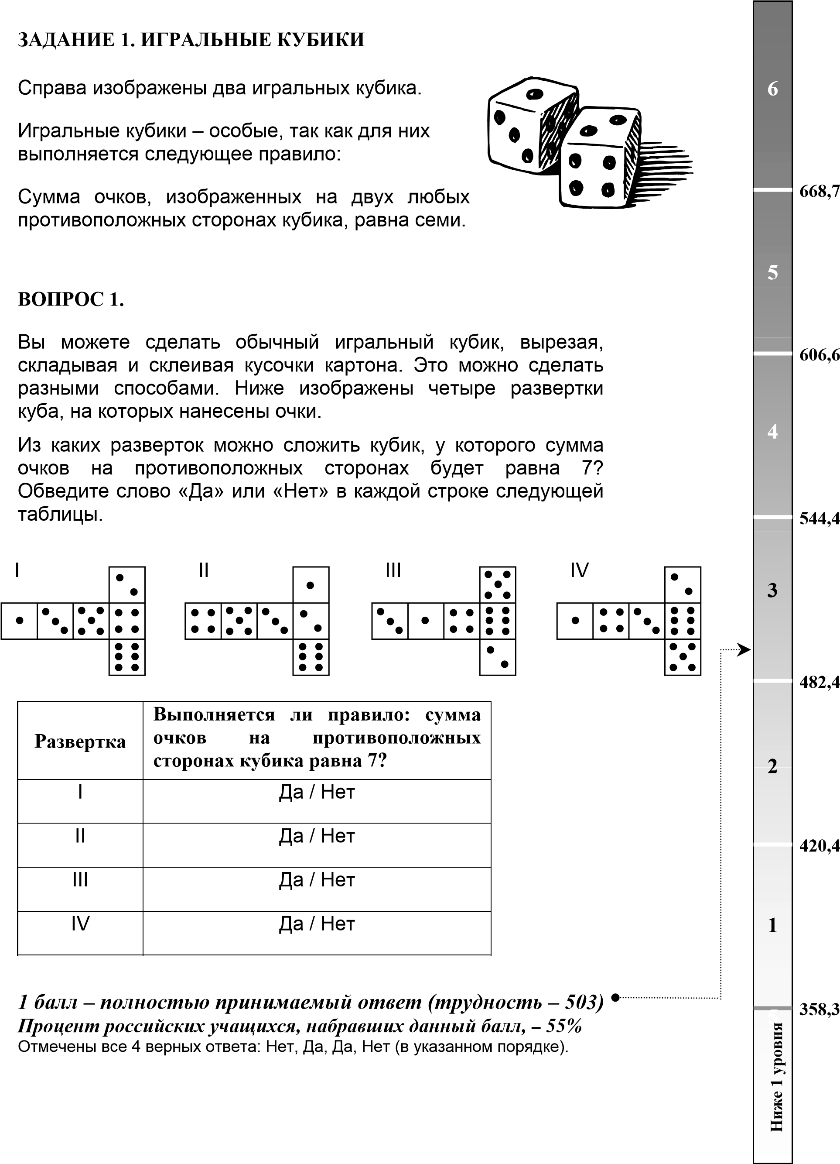

Задача № 10 Общение в интернете
Марк (из Сиднея в Австралии) и Ганс (из Берлина в Германии) часто общаются друг с другом в Интернете. Им приходится выходить в Интернет в одно и то же время, чтобы они смогли поболтать.
Чтобы определить удобное для общения время, Марк просмотрел таблицы, в которых дано время в различных частях мира, и нашел следующую информацию:
Гринвич
24.00 (
полночь
)

Берлин
1.00
Сидней
10.00

Вопрос 1: ОБЩЕНИЕ В ИНТЕРНЕТЕ

Какое время в Берлине, если в Сиднее 19.00?
Ответ: ....................................................

Вопрос 2: ОБЩЕНИЕ В ИНТЕРНЕТЕ

Марк и Ганс не могут общаться между 9.00 и 16.30 по их местному времени, так как они в это время должны находиться в школе. Они также не могут общаться с 23.00 до 7.00 по их местному времени, так как в это время они будут спать.
Какое время было бы удобно для мальчиков, чтобы они могли поболтать? Укажите в таблице местное время для каждого города.
Город | Время
Сидней
Берлин

Задача № 11 Экспорт

На диаграммах представлена информация об экспорте из Зедландии – страны, в которой в качестве денежной единицы используют зед.

Ежегодный экспорт из Зедландии в миллионах зедов, 1996-2000 гг.
Распределение экспорта из Зедландии в 2000 г

Вопрос 1:
Какова общая стоимость (в миллионах зедов) экспорта из Зедландии в 1998 г.?
Ответ:.....................................................
Вопрос 2:
Какова стоимость фруктового сока, который экспортировали из Зедландии в 2000 г.?

A 1,8 миллионов зедов B 2,3 миллионов зедов C 2,4 миллионов зедов D 3,4 миллионов зедов E 3,8 миллионов зедов

Задача № 12 Цветные конфеты

Вопрос 1: ЦВЕТНЫЕ КОНФЕТЫ
Мама Роберта разрешила ему вынуть из коробки одну конфету, не заглядывая в коробку.
Число конфет различного цвета в коробке показано на диаграмме.

Какова вероятность того, что Роберт вынет красную конфету?
A | 10%
B | 20%
C | 25%
D | 50%
Задача №13 Книжные полки

Чтобы собрать один комплект книжных полок, плотнику нужны следующие детали:

4 длинных деревянных панели,
6 коротких деревянных панелей,
12 маленьких скоб,
2 больших скобы и
14 шурупов.

У плотника есть 26 длинных деревянных панелей, 33 коротких панели, 200 маленьких скоб, 20 больших скоб и 510 шурупов.
Вопрос 1: КНИЖНЫЕ ПОЛКИ
Какое наибольшее число комплектов книжных полок может собрать из этих деталей плотник?

Ответ: ....................................................

Задача№ 14 Выбор

В пиццерии всегда можно получить пиццу с двумя обязательными начинками: сыром и помидорами. Но можно заказать пиццу по своему рецепту с дополнительными начинками. Вы можете выбрать из четырех различных дополнительных начинок: оливок, ветчины, грибов и колбасы.

Вера хочет заказать пиццу с двумя дополнительными начинками.
Вопрос:
Сколько у Веры вариантов выбора различных комбинаций из предлагаемых дополнительных начинок?

Ответ: количество вариантов ..............

Задача № 15 Тестовые оценки

Ниже на столбчатой диаграмме представлены результаты выполнения теста по биологии группами учащихся, обозначенными как Группа А и Группа B.

Средняя оценка группы А равна 62,0 и средняя оценка Группы В равна 64,5.
Считается, что учащийся справился с тестом, если его оценка 50 или более баллов.
Посмотрев на диаграмму, учительница сделала вывод о том, что Группа В выполнила тест лучше, чем Группа А.

Оценки по тесту по биологии

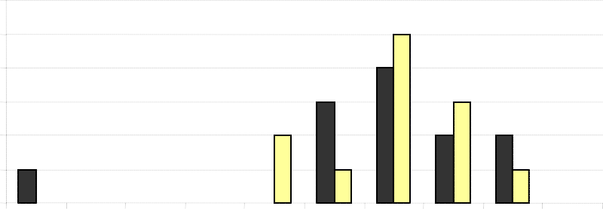

6
Число учащихся
5
4
3
2
1
0
0 - 9
10-19
20-29
30-39
40-49
50-59
60-69
70-79
80-89
90-100

Оценки

Группа A Группа B

Учащиеся Группы А не согласны с ее мнением. Они стараются убедить учительницу в том, что учащиеся Группы В не обязательно выполнили тест лучше них.

Используя диаграмму, приведите один математический довод, которым могли бы воспользоваться учащиеся Группы А.

Задача № 16 Лестница
На рисунке изображена лестница с 14 ступеньками, высота которой 252 см.
Вопрос:
Какова высота каждой из 14 ступенек?

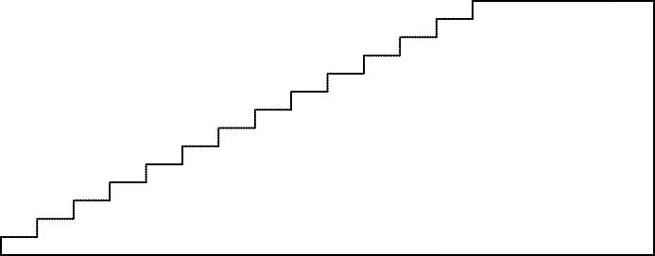

Длина 400 см

Высота: ................................................. см.

Задача № 17 Последовательность «лесенок»

Роберт рисует последовательность «лесенок», сложенных из квадратов. Ниже показаны этапы построения.

Этап 1 Этап 2 Этап 3
Видно, что на этапе 1 он использовал один квадрат, на этапе 2 – три квадрата и на этапе 3 – шесть квадратов.

Вопрос 1:
Сколько квадратов он использует на четвертом этапе?

Ответ: количество квадратов...............

Задача № 18 Лучшая машина

Автомобильный журнал использует рейтинговую систему для оценки новых машин и присваивает звание «Машина года» машине, получившей наивысшую общую оценку. Была проведена оценка пяти новых машин, и их рейтинги представлены в таблице.

Машина | Обеспечение безопасности  (S) | Экономия топлива  (F) | Внешний вид  (E) | Внутренние удобства  (T)
Ca | 3 | 1 | 2 | 3
M2 | 2 | 2 | 2 | 2
Sp | 3 | 1 | 3 | 2
N1 | 1 | 3 | 3 | 3
KK | 3 | 2 | 3 | 2

Рейтинги означают следующее:
3 очка – Превосходно
2 очка – Хорошо
1 очко – Неплохо

Вопрос:
Для подсчета общей оценки машины журнал использует правило, по которому определяется взвешенная сумма всех очков, полученных машиной:
Общая оценка = 3 · S + F + E + T.
Подсчитайте общую оценку машины «Са». Ответ запишите ниже.

Общая оценка «Ca»: ............................

Задача № 19

Необходимо найти путь от какого-то квадрата в верхнем ряду сетки до квадрата из нижнего ряда, проходя только через клетки с числами, без остатка делящимися на 3. Нельзя ходить по диагонали.

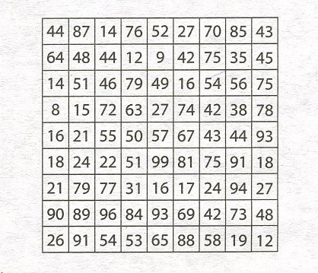

Задача № 20
При помощи любых арифметических действий составьте число 100 из пяти единиц.

1 Открытые задания сформулированы таким образом, что позволяют уточнять или, наоборот, расширять свое условие. Например, ответ может быть дан только для частного случая или для общего случая.

